附件：采购项目需求及技术要求
- 采购需求一览表及技术要求
序号 | 名称 | 技术参数和规格型号 | 数量 | 备注
1 | 住宿场所 | 室内环境的温度、湿度、噪声、风速，室内空气中的苯、甲苯、二甲苯、甲醛、CO、CO₂、菌落总数、真菌总数、PM₁₀、PM_{2.5}，毛巾、漱口杯及公用电梯按钮等公共用品用具（设施）的菌落总数、大肠菌群、金黄色葡萄球菌，毛巾的pH值以及集中空调冷却塔冷却水（仅适用于有开放式冷却塔的三星级以上宾馆）中的嗜肺军团菌。 | 18*2次 | 温度、湿度、噪声、风速、CO、CO₂、PM₁₀、PM_{2.5}为现场检测；其余项目现场采样。
2 | 沐浴场所 | 室内环境的温度、湿度、噪声、风速，淋浴水中嗜肺军团菌，浴池水中浑浊度、消毒剂余量、大肠菌群，毛巾、浴衣的菌落总数、大肠菌群、金黄色葡萄球菌，毛巾pH，拖鞋的菌落总数和真菌总数。 | 4*2次 | 温度、湿度、噪声、风速为现场检测；其余项目现场采样。
3 | 理发店 | 室内环境的温度、湿度、噪声、风速，室内空气中的氨、甲醛、苯、甲苯、二甲苯、PM10、PM2.5，毛巾、理发剪、理发梳等公共用品用具的菌落总数、大肠菌群、金黄色葡萄球菌，毛巾的pH值。 | 8*2次 | 温度、湿度、噪声、风速、PM10、PM2.5为现场检测；其余项目现场采样。
4 | 游泳场所 | 室内环境的温度、湿度、噪声、风速，游泳池水中浑浊度、pH值、尿素、消毒剂余量、氧化还原电位、菌落总数、大肠菌群、耐热大肠菌群和浸脚池水游离性余氯。 | 4*2次 | 温度、湿度、噪声、风速、消毒剂余量、氧化还原电位、浸脚池水游离性余氯为现场检测；其余项目现场采样。
5 | 美容店 | 室内环境的温度、湿度、噪声、风速，室内空气中的氨、甲醛、苯、甲苯、二甲苯、PM10、PM2.5，室外空气的PM10、PM2.5，床单、美容面盆及侵入性操作工具的菌落总数、大肠菌群、金黄色葡萄球菌，毛巾的pH值、菌落总数、大肠菌群、金黄色葡萄球菌，从业人员手部的真菌总数。 | 4*2次 | 温度、湿度、噪声、风速、PM10、PM2.5，室外空气的PM10、PM2.5为现场检测；其余项目现场采样。
6 | 商超 | 室内环境的温度、湿度、噪声、风速，室内空气中的CO、CO2、菌落总数、真菌总数、PM10、PM2.5，购物车（篮）、收银台的菌落总数、大肠菌群、金黄色葡萄球菌。 | 8*2次 | 温度、湿度、噪声、风速，室内空气中的CO、CO2、PM10、PM2.5为现场检测；其余项目现场采样。
7 | 健身房 | 室内环境的温度、湿度、噪声、风速，室内空气中的CO、CO2、PM10、PM2.5、甲醛、苯、甲苯、二甲苯、菌落总数、真菌总数，健身器械的菌落总数、大肠菌群、金黄色葡萄球菌。 | 2*2次 | 温度、湿度、噪声、风速，室内空气中的CO、CO2、PM10、PM2.5为现场检测；其余项目现场采样。
8 | 候车室 | 室内环境的温度、湿度、噪声、风速，室内空气中的CO、CO2、菌落总数、真菌总数、PM10、PM2.5，自动扶梯、候车座椅的菌落总数、大肠菌群。 | 2*2次 | 温度、湿度、噪声、风速，室内空气中的CO、CO2、PM10、PM2.5为现场检测；其余项目现场采样。

二、宾馆（酒店）监测指标概况一览表

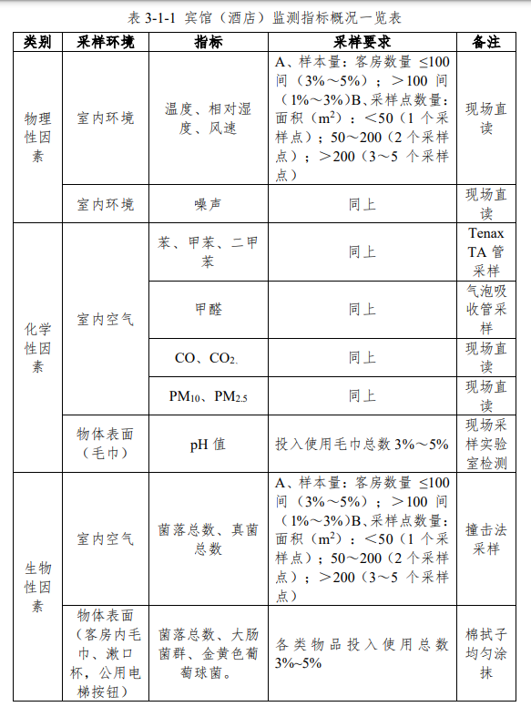

三、现场采样仪器耗材一览表
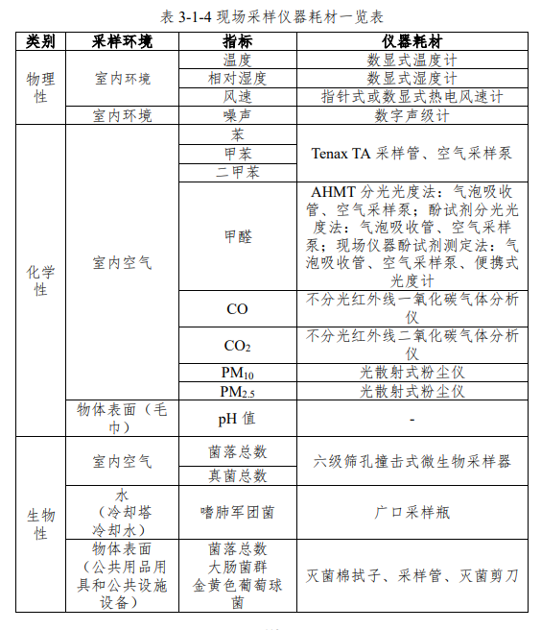
四、商务要求
（一）报价要求：供应商的报价应包括：人员费用、材料费用、车辆费用、管理费及税金等为完成谈判文件规定的全部内容所需的一切应有费用。
（二）质量要求：
做好现场调查、采样检测、数据报送等工作，保证监测结果的真实性和可靠性。各类场所监测指标的检验抽样参照《公共场所卫生检验方法》第6部分卫生监测技术规范（GB/T 18204.6）执行；检验方法参照《公共场所卫生检验方法》第1部分～第5部分（GB/T 18204.1-GB/T 18204.5）执行。
（三）检测内容及资料录入
1.潜在供应商需要独立开展一览表中被检测单位的从业人员健康状况调查以及各类样品的现场采样、直读仪器的现场检测。
2.市区共监测50家公共场所单位，对宾馆（酒店）、游泳场（馆）、沐浴场所、商场（超市）、理发店、美容店、候车室、健身房等8类公共场所开展健康危害因素监测。包括三星级以上宾馆（含三星级）、三星级以下宾馆、快捷酒店各6家，游泳场（馆）4家，沐浴场所4家，商场（超市）8家，理发店8家，美容店4家，候车室2家，健身房2家。
3.完成两轮监测的个人调查表录入工作。
（四）供应商需要承担的其他事项：
1.承担车辆的安排及费用（车辆要求一辆商务车，一辆轿车）。
2.现场工作人员不得少于五人，其中2人需具有相关专业的资质证书。
3.能够与卫生监督管理部门进行沟通。
4.每轮次检测完毕后，供应商需将检测过程材料，形成书面报告，上报采购人。
（五）检测时间及地点要求
（1）检测完成时间及频次要求：全年共监测两轮，两轮完成时间为10月20日-12月20日。
（2）交货地点：采购人指定的地点
（六）付款方式
每轮次检测完毕后，并通过验收合格后15个工作日内完成支付。
（七）投标保证金和履约保证金：无。
（八）验收方法及标准
按照双方签订的采购合同和技术要求及标准对每一环节、标准的履约情况进行验收。验收结束后，应当出具验收书，由双方共同签署。

